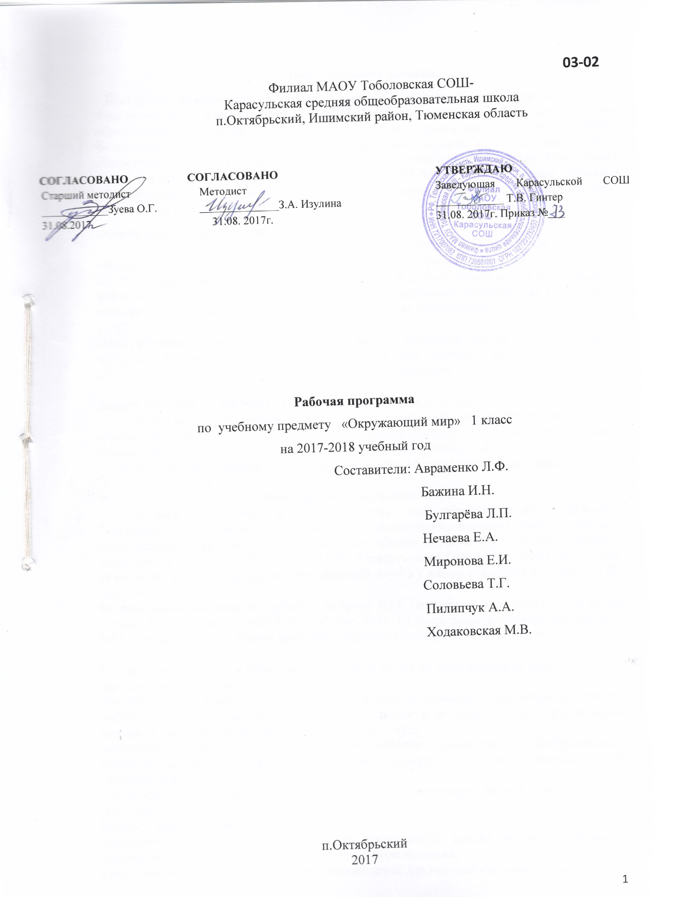

**Пояснительная записка.**

Программа разработана на основе примерной программы по окружающему миру Федерального государственного образовательного стандарта начального общего образования (Утвержден приказом Министерства образования и науки Российской Федерации от «06» октября 2009 г. №373), Фундаментального ядра содержания общего образования / под ред.В.В. Козлова, А.М. Кондакова, письма Министерства образования и науки Российской Федерации от 07мая 2015 №НТ-530/08 «О примерных основных образовательных программах» и с учётом программы «Начальная школа XXI века» автора Виноградова Н.ф.

**Общая характеристика учебного предмета.**

Специфика предмета «Окружающий мир» состоит в том, что он, имея ярко выраженный интегративный характер, соединяет в равной мере природоведческие, географические, обществоведческие, исторические и другие знания и дает обучающемуся возможность ознакомления с естественными и социальными науками. Это обеспечивает целостное и системное видение мира в его важнейших взаимосвязях.

**Цель изучения курса «Окружающий мир»** в начальной школе — формирование целостной картины мира и осознание места в нем человека; развитие у младшего школьника опыта общения с людьми, обществом и природой.

**Задачи** обучения по предмету Окружающий мир в начальной школе –

- представить в обобщенном виде культурный опыт человечества, систему его отношений с природой и обществом и на этой основе формировать у младшего школьника понимание общечеловеческих ценностей и конкретный социальный опыт,

- умения применять правила взаимодействия во всех сферах окружающего мира.

**Место предмета в учебном плане.**

Федеральный базисный учебный план для образовательных учреждений Российской Федерации отводит 270 часов для обязательного изучения учебного предмета «Окружающий мир» на ступени начального общего образования. Согласно учебному плану филиала МАОУ Тоболовская СОШ - Карасульская СОШ в 2017-2018 учебном году на изучение учебного предмета «Окружающий мир» в 1 классе отводится 2 ч в неделю (66 часов за год).

**Региональный компонент** изучается на уроке №28: Наш населённый пункт- часть нашей страны, №32: Приметы зимы в нашем селе, №41: Красота природы Тюменской области, №51: Приметы весны в нашем крае, №65: Красная книга Тюменской области.

**Результаты обучения и усвоения содержания курса по окружающему миру.**

**Личностными** результатами являются:

-осознание себя членом общества и государства (российской идентичности), чувство любви к родной стране, выражающееся в интересе к ее природе, культуре, истории, народам и желании участвовать в ее делах и событиях;

-осознание и принятие базовых общечеловеческих ценностей, сформированность нравственных представлений и этических чувств; культура поведения и взаимоотношений с окружающими;

-установка на безопасный здоровый образ жизни; ежедневную физическую культуру и закаливание.

**Метапредметными** результатами являются:

**-**способность регулировать собственную деятельность, направленную на познание окружающей действительности и внутреннего мира человека;

-способность осуществлять информационный поиск для выполнения учебных задач;

-осознание правил и норм взаимодействия со взрослыми и сверстниками в сообществах разного типа (класс, школа, семья, учреждение культуры и пр.);

-способность работать с моделями изучаемых объектов и явлений окружающего мира.

**Предметными** результатами являются:

-усвоение первоначальных сведений о сущности и особенностях объектов, процессов и явлений, характерных для природной и социальной действительности (в пределах изученного);

-владение базовым понятийным аппаратом (доступным для осознания младшим школьником), необходимым для дальнейшего образования в области естественнонаучных и социальных дисциплин;

-умение наблюдать, исследовать явления окружающего мира, выделять характерные особенности природных объектов, описывать и характеризовать факты и события культуры, истории общества.

Основные содержательные линии предмета «Окружающий мир» определены стандартом начального общего образования второго поколения и представлены в примерной программе содержательными блоками **«Человек и природа»**, **«Человек и общество»**, **«Правила безопасной жизни»**.

**Содержание учебного предмета «Окружающий мир»**

**Человек и природа (31 ч)**

Природа. Природные объекты и предметы, созданные человеком. Неживая и живая природа. Признаки предметов (цвет, форма, сравнительные размеры и др.). Примеры явлений природы: смена времен года, снегопад, листопад, перелеты птиц, смена времени суток, рассвет, закат, ветер, дождь, гроза.

Погода, ее составляющие (температура воздуха, облачность, осадки, ветер). Наблюдение за погодой своего края. Вода. Свойства воды. Состояния воды, ее распространение в природе, значение для живых организмов и хозяйственной жизни человека.

Растения, их разнообразие. Части растения (корень, стебель, лист, цветок, плод, семя). Условия, необходимые для жизни растения (свет, тепло, воздух, вода). Наблюдение роста растений, фиксация изменений. Деревья, кустарники, травы. Дикорастущие и культурные растения. Роль растений в природе и жизни людей, бережное отношение человека к растениям. Растения родного края, названия и краткая характеристика на основе наблюдений.

Грибы: съедобные и ядовитые. Правила сбора грибов.

Животные, их разнообразие. Условия, необходимые для жизни животных (воздух, вода, тепло, пища). Насекомые, рыбы, птицы, звери, их отличия. Особенности питания разных животных (хищные, растительноядные, всеядные). Дикие и домашние животные. Роль животных в природе и жизни людей, бережное отношение человека к животным. Животные родного края.

Лес, луг, водоем – единство живой и неживой природы (солнечный свет, воздух, вода, почва, растения, животные).

Человек – часть природы. Зависимость жизни человека от природы.

Положительное и отрицательное влияние деятельности человека на природу (в том числе на примере окружающей местности). Правила поведения в природе. Заповедники, национальные парки, их роль в охране природы. Красная книга России, ее значение, отдельные представители растений и животных Красной книги.

**Человек и общество (26 ч)**

Общество – совокупность людей, которые объединены общей культурой и связаны друг с другом совместной деятельностью во имя общей цели. Духовно-нравственные и культурные ценности – основа жизнеспособности общества.

Человек – член общества, носитель и создатель культуры. Понимание того, как складывается и развивается культура общества и каждого его члена. Общее представление о вкладе в культуру человечества традиций и религиозных воззрений разных народов. Взаимоотношения человека с другими людьми.

Семья – самое близкое окружение человека. Семейные традиции. Взаимоотношения в семье и взаимопомощь членов семьи.

Младший школьник. Правила поведения в школе, на уроке. Обращение к учителю. Составление режима дня школьника.

Друзья, взаимоотношения между ними; ценность дружбы, согласия, взаимной помощи. Правила взаимоотношений со взрослыми, сверстниками, культура поведения в школе и других общественных местах. Внимание к сверстникам, одноклассникам, плохо владеющим русским языком, помощь им в ориентации в учебной среде и окружающей обстановке.

Значение труда в жизни человека и общества. Трудолюбие как общественно значимая ценность в культуре народов России и мира. Профессии людей. Личная ответственность человека за результаты своего труда и профессиональное мастерство.

Общественный транспорт. Транспорт города или села. Наземный, воздушный и водный транспорт. Правила пользования транспортом. Средства связи: почта, телеграф, телефон, электронная почта, аудио- и видео чаты, форум.

Средства массовой информации: радио, телевидение, пресса, Интернет. Избирательность при пользовании средствами массовой информации в целях сохранения духовно-нравственного здоровья.

Государственная символика России: Государственный герб России, Государственный флаг России, Государственный гимн России; правила поведения при прослушивании гимна. Конституция – Основной закон Российской Федерации. Права ребенка.

Праздник в жизни общества как средство укрепления общественной солидарности и упрочения духовно-нравственных связей между соотечественниками. Новый год, Рождество, День защитника Отечества, 8 Марта, День весны и труда, День Победы, День России, День защиты детей, День народного единства, День Конституции.

**Правила безопасной жизни (9 ч)**

Ценность здоровья и здорового образа жизни.

Режим дня школьника, чередование труда и отдыха врежиме дня; личная гигиена. Физическая культура, закаливание, игры на воздухе как условие сохранения и укрепления здоровья. Дорога от дома до школы, правила безопасного поведения на дорогах, в лесу, на водоёме в разное время года. Правила пожарной безопасности, основные правила обращения с газом, электричеством, водой.

Правила безопасного поведения в природе.

Забота о здоровье и безопасности окружающих людей .

**Тематическое планирование.**

|  |  |  |  |  |
| --- | --- | --- | --- | --- |
| №п/п | Наименование разделов и тем | Количество часов | Основное содержание по темам. | Характеристика основных видов деятельности учащихся. |
| 1. 1. | Человек и природа | 31 | Природа. Природные объекты и предметы, созданные человеком. Неживая и живая природа. Признаки предметов (цвет, форма, сравнительные размеры и др.). Примеры явлений природы: смена времен года, снегопад, листопад, перелеты птиц, смена времени суток, рассвет, закат, ветер, дождь, гроза.  Погода, ее составляющие (температура воздуха, облачность, осадки, ветер). Наблюдение за погодой своего края. Вода. Свойства воды. Состояния воды, ее распространение в природе, значение для живых организмов и хозяйственной жизни человека.  Растения, их разнообразие. Части растения (корень, стебель, лист, цветок, плод, семя). Условия, необходимые для жизни растения (свет, тепло, воздух, вода). Наблюдение роста растений, фиксация изменений. Деревья, кустарники, травы. Дикорастущие и культурные растения. Роль растений в природе и жизни людей, бережное отношение человека к растениям. Растения родного края, названия и краткая характеристика на основе наблюдений.  Грибы: съедобные и ядовитые. Правила сбора грибов.  Животные, их разнообразие. Условия, необходимые для жизни животных (воздух, вода, тепло, пища). Насекомые, рыбы, птицы, звери, их отличия. Особенности питания разных животных (хищные, растительноядные, всеядные). Дикие и домашние животные. Роль животных в природе и жизни людей, бережное отношение человека к животным. Животные родного края.  Лес, луг, водоем – единство живой и неживой природы (солнечный свет, воздух, вода, почва, растения, животные).  Человек – часть природы. Зависимость жизни человека от природы.  Положительное и отрицательное влияние деятельности человека на природу (в том числе на примере окружающей местности). Правила поведения в природе. Заповедники, национальные парки, их роль в охране природы. Красная книга России, ее значение, отдельные представители растений и животных Красной книги. | Наблюдения: характеристика основных признаков времени года. Установление зависимости между изменениями в неживой и живой природе. Описание растений пришкольного участка (уголка природы): название, особенности внешнего вида. Опыты по установлению условий жизни растения (свет, тепло, вода, уход). Характеристика животных разных классов: название, особенности внешнего вида. Различение: домашние, дикие животные. Моделирование ситуаций безопасного обращения с растениями и животными, правил ухода за ними. Трудовая деятельность в классном уголке природы |
| 2. | Человек и общество | 26 | Общество – совокупность людей, которые объединены общей культурой и связаны друг с другом совместной деятельностью во имя общей цели. Духовно-нравственные и культурные ценности – основа жизнеспособности общества.  Человек – член общества, носитель и создатель культуры. Понимание того, как складывается и развивается культура общества и каждого его члена. Общее представление о вкладе в культуру человечества традиций и религиозных воззрений разных народов. Взаимоотношения человека с другими людьми.  Семья – самое близкое окружение человека. Семейные традиции. Взаимоотношения в семье и взаимопомощь членов семьи.  Младший школьник. Правила поведения в школе, на уроке. Обращение к учителю. Составление режима дня школьника.  Друзья, взаимоотношения между ними; ценность дружбы, согласия, взаимной помощи. Правила взаимоотношений со взрослыми, сверстниками, культура поведения в школе и других общественных местах. Внимание к сверстникам, одноклассникам, плохо владеющим русским языком, помощь им в ориентации в учебной среде и окружающей обстановке.  Значение труда в жизни человека и общества. Трудолюбие как общественно значимая ценность в культуре народов России и мира. Профессии людей. Личная ответственность человека за результаты своего труда и профессиональное мастерство.  Общественный транспорт. Транспорт города или села. Наземный, воздушный и водный транспорт. Правила пользования транспортом. Средства связи: почта, телеграф, телефон, электронная почта, аудио- и видео чаты, форум.  Средства массовой информации: радио, телевидение, пресса, Интернет. Избирательность при пользовании средствами массовой информации в целях сохранения духовно-нравственного здоровья.  Государственная символика России: Государственный герб России, Государственный флаг России, Государственный гимн России; правила поведения при прослушивании гимна. Конституция – Основной закон Российской Федерации. Права ребенка.  Праздник в жизни общества как средство укрепления общественной солидарности и упрочения духовно-нравственных связей между соотечественниками. Новый год, Рождество, День защитника Отечества, 8 Марта, День весны и труда, День Победы, День России, День защиты детей, День народного единства, День Конституции. | Знакомство со столицей России. Путешествие по карте России.  Описание особенностей жизни семьи: члены семьи, труд и отдых в семье. Наблюдения общественных событий и труда людей родного города (села). Характеристика профессий людей, занятых на производстве, в сельском хозяйстве, учреждениях культуры и быта. |
| 3. | Правила безопасной жизни | 9 | Ценность здоровья и здорового образа жизни.  Режим дня школьника, чередование труда и отдыха в режиме дня; личная гигиена. Физическая культура, закаливание, игры на воздухе как условие сохранения и укрепления здоровья. Дорога от дома до школы, правила безопасного поведения на дорогах, в лесу, на водоёме в разное время года. Правила пожарной безопасности, основные правила обращения с газом, электричеством, водой.  Правила безопасного поведения в природе.  Забота о здоровье и безопасности окружающих людей. | Уметь называть основные правила здорового образа жизни.  Осваивать правила здорового образа жизни.  Уточнять, как нужно правильно питаться, знать понятия «здоровая пища», «вредные продукты», «полезные продукты», знакомиться с правилами питания; соблюдать культуру поведения за столом.  Договариваться о распределении функций и ролей  в совместной деятельности.  Проявлять готовность следовать нормам здоровье сберегающего поведения. |
| итого |  | 66 |  |  |

**Учебно-методическое и материально-техническое обеспечение:**

**1. Дополнительная литература:**

1.Рабочая тетрадь к учебнику: Окружающий мир. 1 класс; под редакцией Н.Ф.Виноградовой

**2.Таблицы.** Растения и животный мир.

**3. Карта полушарий.**

**4.Иллюстрации с изображением растений, животных.**

**5.Интернет ресурсы:**

1. Единая коллекция Цифровых Образовательных Ресурсов. – Режим доступа: http://school-collection.edu.ru

2. КМ-Школа (образовательная среда для комплексной информатизации школы). – Режим доступа: http://www.km-school.ru

3. Презентация уроков «Начальная школа». – Режим доступа: http://nachalka/info/about/193

4. Я иду на урок начальной школы (материалы к уроку). – Режим доступа: http://nsc.1september.ru/urok

5. Презентации уроков «Начальная школа». – Режим доступа: http://nachalka.info/about/193

**6.Технические средства обучения:**

|  |  |  |
| --- | --- | --- |
| **№** | **Наименование ТСО** | **Марка** |
|  | Мультимедийный проектор | BenQ |
|  | Компьютер в сборе |  |
|  | Экран |  |

**Планируемые результаты изучения учебного курса:**

В результате изучения курса «Окружающий мир» учащиеся 1класса:

Получат возможность расширить, систематизировать и углубить исходные представления о природных и социальных объектах и явлениях как компонентах единого мира, овладеть основами практико-ориентированных знаний о природе, человеке и обществе;

Обретут чувство гордости за свою Родину, российский народ и его историю;

Познакомятся с некоторыми способами изучения природы и общества, начнут осваивать умения проводить наблюдения в природе, ставить опыты, научатся видеть и понимать некоторые причинно-следственные связи в окружающем мире и неизбежность его изменения под воздействием человека, в том числе на многообразном материале природы и культуры родного края, что поможет им овладеть начальными навыками адаптации в динамично изменяющемся и развивающемся мире.

**Человек и природа**

**Ученик научится:**

-узнавать изученные объекты и явления живой и неживой природы;

-описывать на основе предложенного плана изученные объекты и явления живой и неживой природы, выделять их существенные признаки;

-сравнивать объекты живой и неживой природы на основе внешних признаков или известных характерных свойств и проводить простейшую классификацию изученных объектов природы;

-проводить несложные наблюдения в окружающей среде и ставить опыты, используя простейшее лабораторное оборудование и измерительные приборы;

-обнаруживать простейшие взаимосвязи между живой и неживой природой, взаимосвязи в живой природе; использовать их для объяснения необходимости бережного отношения к природе.

***Ученик получит возможность научиться:***

*-осознавать ценность природы и необходимость нести ответственность за её сохранение, соблюдать правила поведения в школе и в быту (раздельный сбор мусора, экономия воды и электроэнергии) и природной среде;*

*-пользоваться простыми навыками самоконтроля самочувствия для сохранения здоровья; осознанно соблюдать режим дня, правила рационального питания и личной гигиены;*

-*выполнять правила безопасного поведения в доме, на улице, природной среде, оказывать первую помощь при несложных несчастных случаях;*

*-планировать, контролировать и оценивать учебные действия в процессе познания окружающего мира в соответствии с поставленной задачей и условиями её реализации.*

**Человек и общество**

**Ученик научится:**

-узнавать государственную символику Российской Федерации и своего региона; описывать достопримечательности родного края; находить на карте мира Российскую Федерацию, на карте России Москву;

-оценивать характер взаимоотношений людей в различных социальных группах (семья, группа сверстников, этнос), в том числе с позиции развития этических чувств, доброжелательности и эмоционально нравственной отзывчивости, понимания чувств других людей и сопереживания им.

***Ученик получит возможность научиться:***

*-проявлять уважение и готовность выполнять совместно установленные договорённости и правила, в том числе правила общения со взрослыми и сверстниками в официальной обстановке; участвовать в коллективной коммуникативной деятельности в информационной образовательной среде;*

*-определять общую цель в совместной деятельности и пути её достижения; договариваться о распределении функций и ролей; осуществлять взаимный контроль в совместной деятельности; адекватно оценивать собственное поведение и поведение окружающих.*